- Инструкция
по подтверждению данных о детях
После модерации программ муниципальным опорным центром, Поставщик осуществляет прием заявлений на обучение от детей или их родителей (законных представителей). Заявление может быть подано посредством Навигатора или лично при посещении образовательного учреждения.
Если заявление подано посредством Навигатора, то родители обязаны явиться к Поставщику лично и предоставить необходимые документы:
- Документ, удостоверяющий личность ребенка;
- СНИЛС ребенка;
- Документ, удостоверяющий личность родителя (законного представителя);
- Заключение психолого-медико-педагогической комиссии (при наличии).
А также заполнить:
- Согласие на обработку персональных данных в связи с включение в систему ПФДОД;
- Согласие на обработку персональных данных в связи с освоением ДОП;
- Заявление о включении в систему ПФ;
- Заявление об определении номинала;
- Заявление о зачислении на ДОП по ПФДОД
Организатор программы на сайте админка52.навигатор.дети проверяет и подтверждает данные о ребенке. Для этого необходимо:
- Войти в учетную запись организации;
- Нажать на раздел Дети в верхней строке: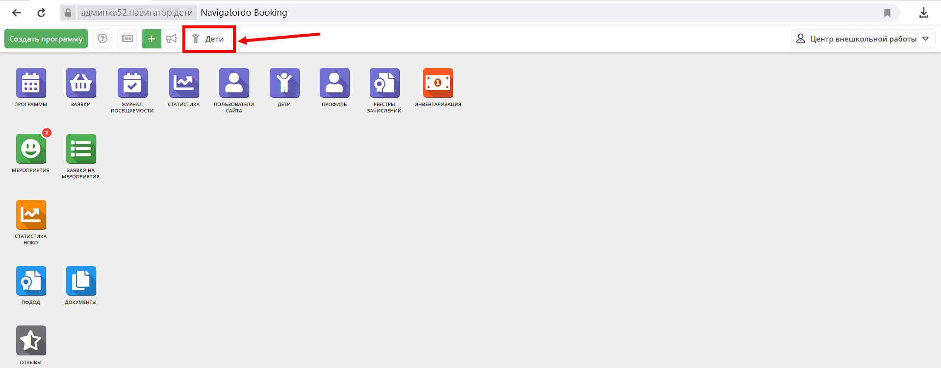
- Найти запись о ребенке при помощи ввода его данных - ФИО: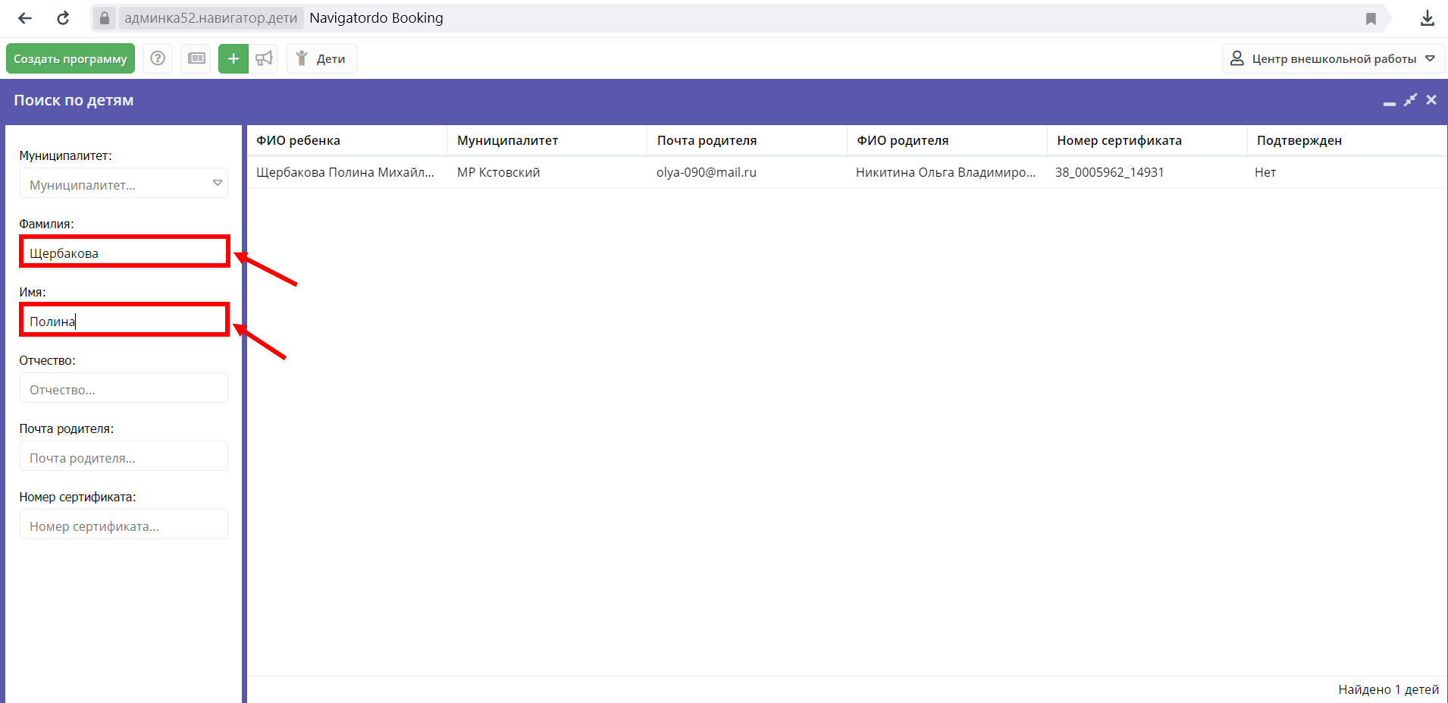!!!Обратите внимание на столбец Подтвержден:
- Если в нём указано Нет, значит данные о ребенке необходимо проверить и подтвердить.
- Если указано Да, то данныео ребенке уже подтверждены.
За правильность подтвержденных данных отвечает организатор программы.
- Двойным щелчком мыши по строке записи о ребенке открываем карточку: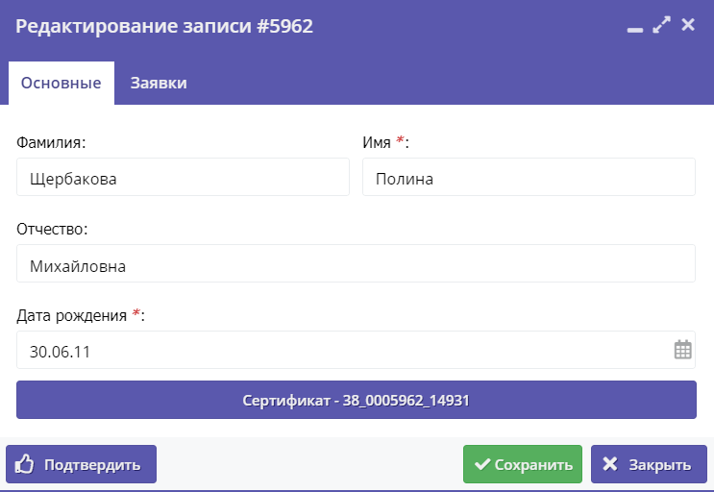
- Проверяем правильность внесенных данных, при необходимости их корректируем. Если в данных была обнаружена опечатка и вы исправили её, то обязательно нажимаем Сохранить. Снова открываем запись о ребенке.
- Подтверждаем правильность данных о ребенке, нажав кнопку Подтвердить;
- Для успешного подтверждения данных необходимо ввести СНИЛС ребенка и снова нажать Подтвердить. После ввода корректного номера кнопка становится активной:
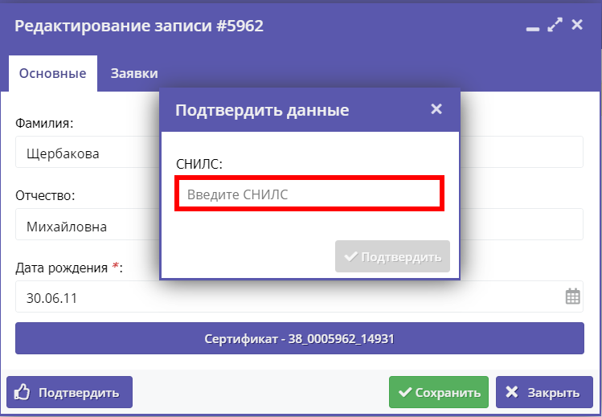

- Инструкция
по формированию записи о Сертификате и его подтверждению
- В случае отсутствия у ребенка сертификата, родители указывают в заявлении факт необходимости его формирования. Поставщик формирует посредством ИС запись в реестре сертификатов в автоматическом режиме проверяет доступный остаток Сертификатов для оформления.
- Если ребенку выдан сертификат, то его необходимо подтвердить - перевести в сертификат учета или финансирования.
Сформировать сертификат и подтвердить его можно в любом из разделов ДЕТИ:
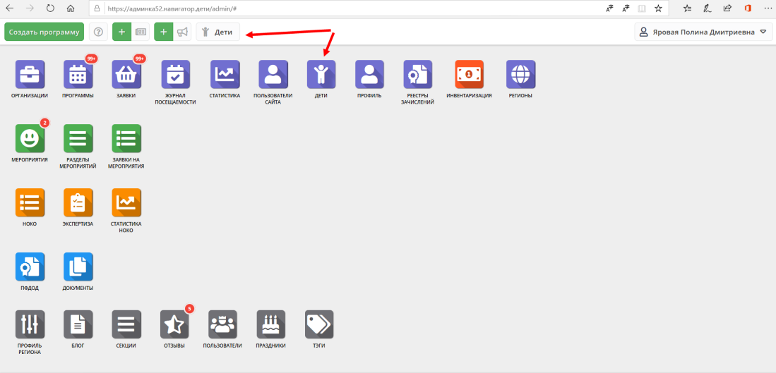
- Формируем сертификат. Для этого открываем запись о подтвержденном ребёнке и нажимаем кнопку Выдать сертификат;
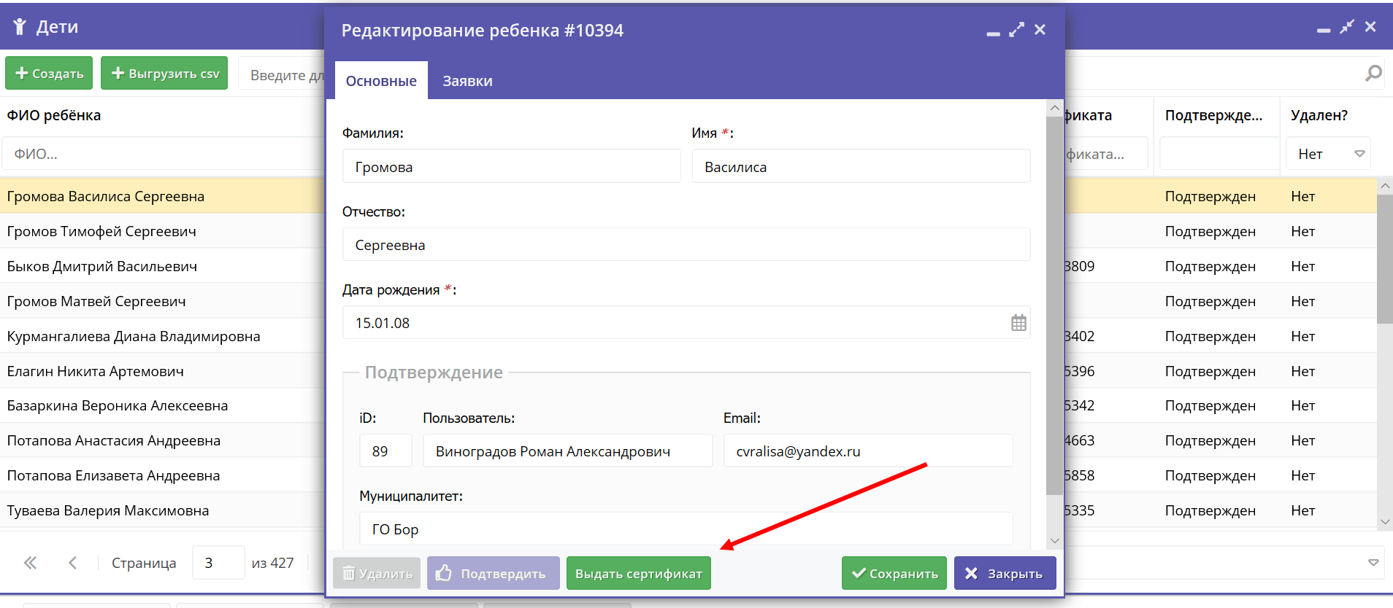
- В появившемся окне указываем тип сертификата - учета или финансирования:
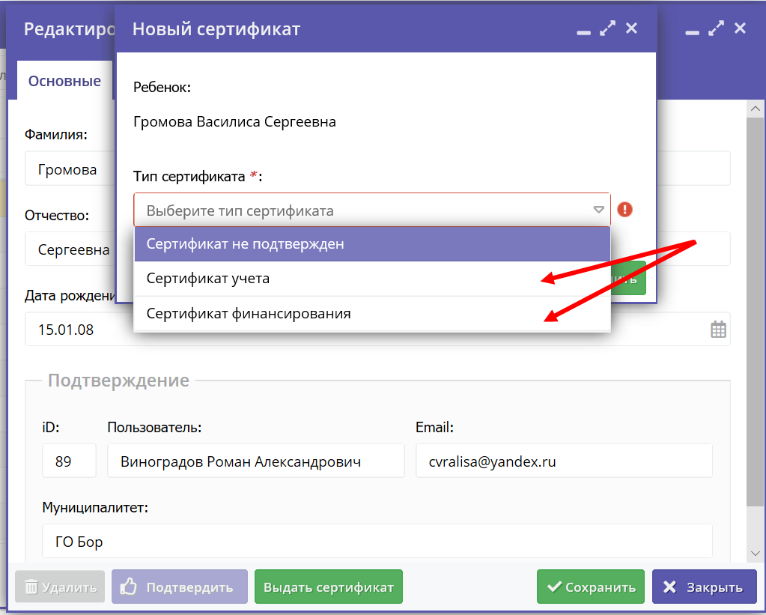
- Сохраняем изменения, нажав Сохранить.
Если родитель в личном кабинете уже подал заявку на получение сертификата, то необходимо его подтвердить в записи о ребенке. Для этого:
- Нажимаем на строку со словом Сертификат и открываем окно данных сертификата:
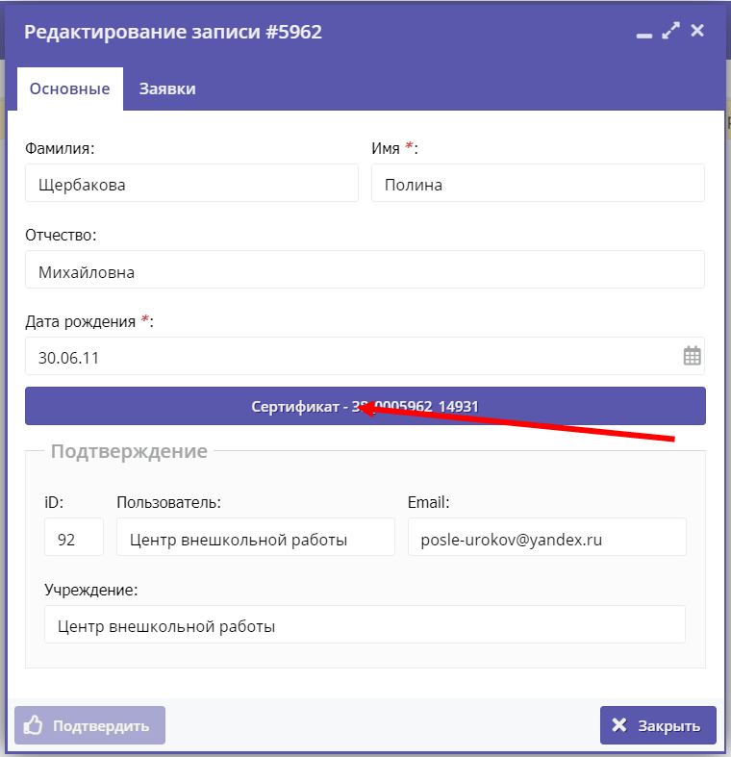
- В открывшемся окне меняем тип сертификата на Сертификат учета или финансирования и выбираем категорию - Дети от 5 до 18 лет. После этого нажимаем Сохранить:

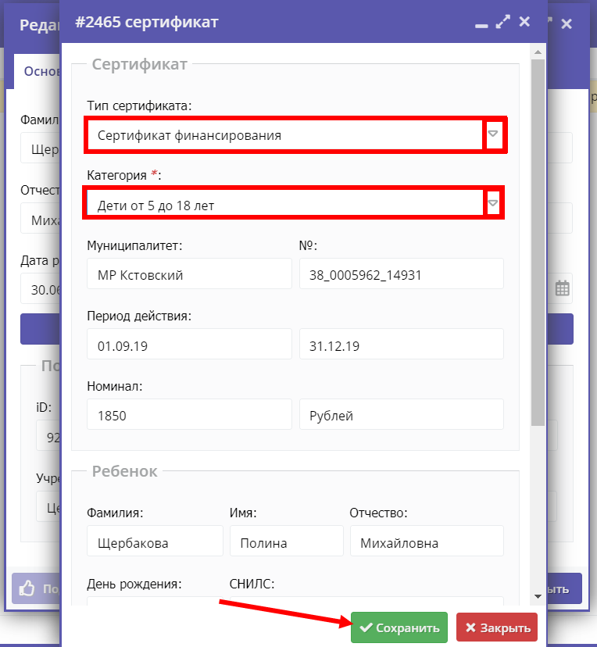
- Теперь запись в реестре сформирована, и родитель в личном кабинете увидит сообщение:
  - Финансирование не осуществляется, если был выбран сертификат учета;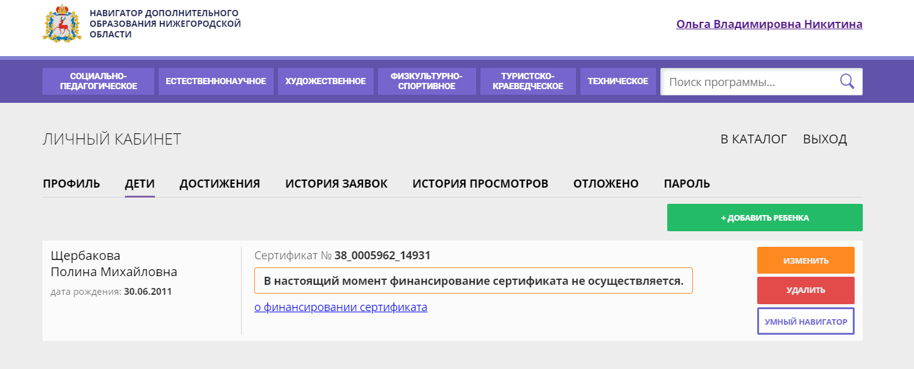
  - О количестве средств на сертификате, если был выбран сертификат финансирования.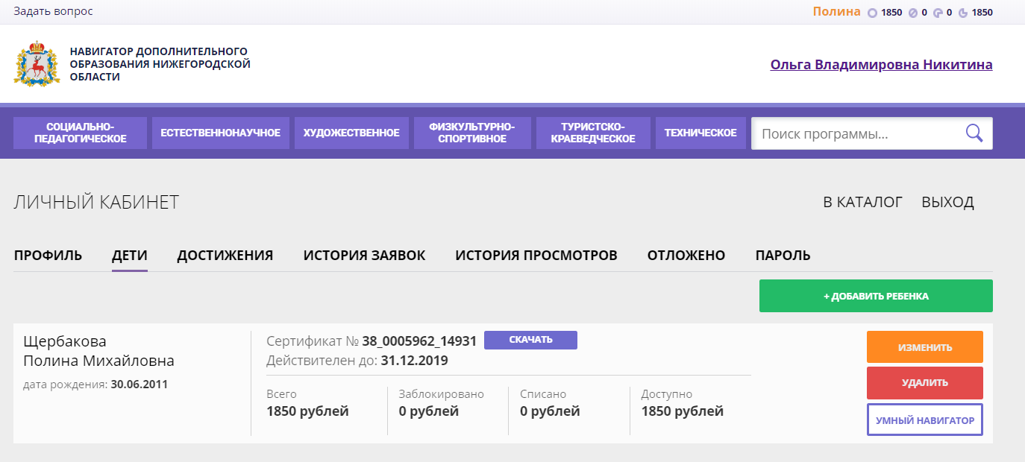
3. Инструкция
по обработке заявок на программы

- В системе Навигатора переходим в раздел «Заявки»:
- Фильтруем заявки по статусу «Новая» (все оставляемые пользователями сайта заявки получают этот статус автоматически при создании):
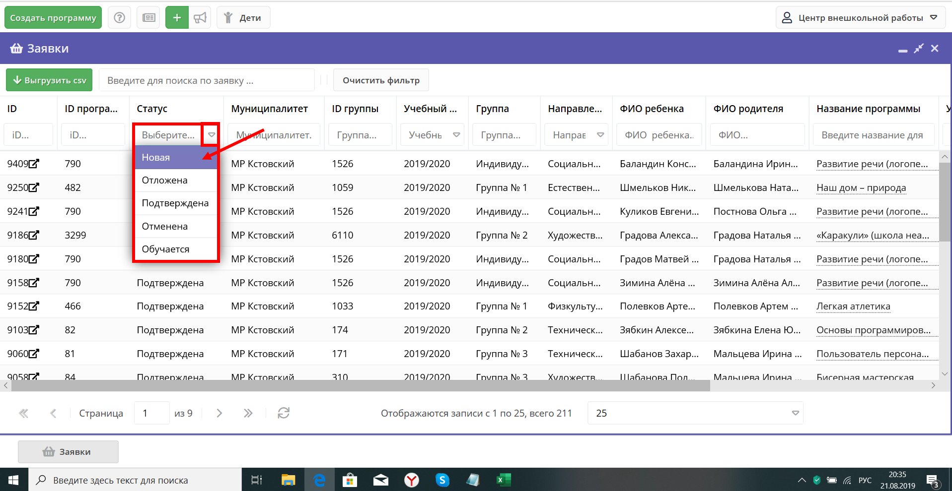
- Открываем карточку первой по порядку заявки со статусом «Новая». Проверяем:
  - Соответствие муниципалитета;
  - Учебный год;
  - Программу и группу, указанные в заявке, на участие в ПФДОД:
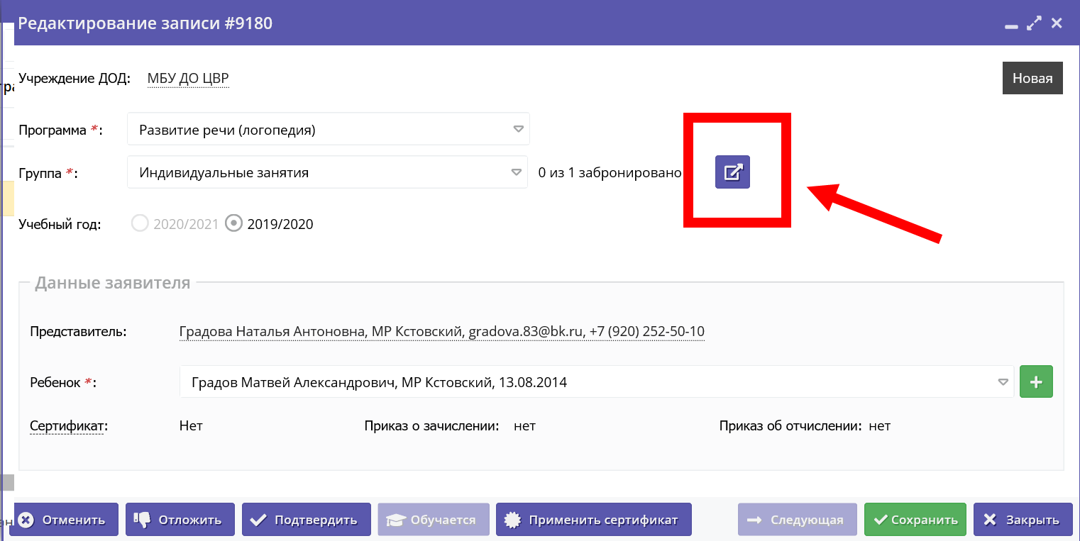
  - !!! Если программа участвует в ПФДОД, то в поле Сертификат обязательно должен быть номер сертификата. Если там указано Нет, нажимаем Применить сертификат. После этого в строке появится номер сертификата:
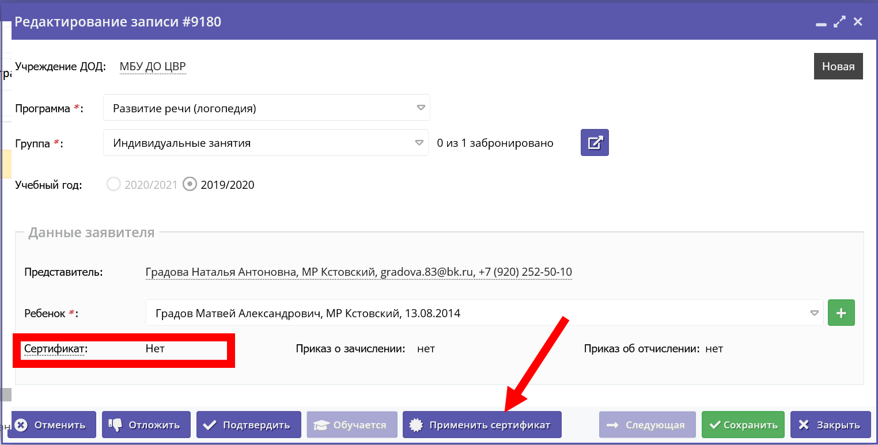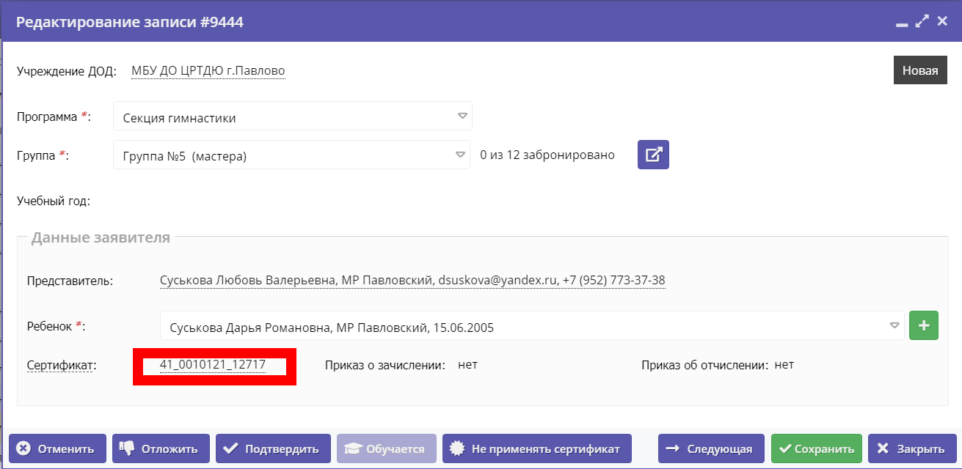
  - Если программа не участвует в ПФДОД, то напротив слова Сертификат оставляем Нет.
- В проверенной заявке нажимаем кнопку Подтвердить:
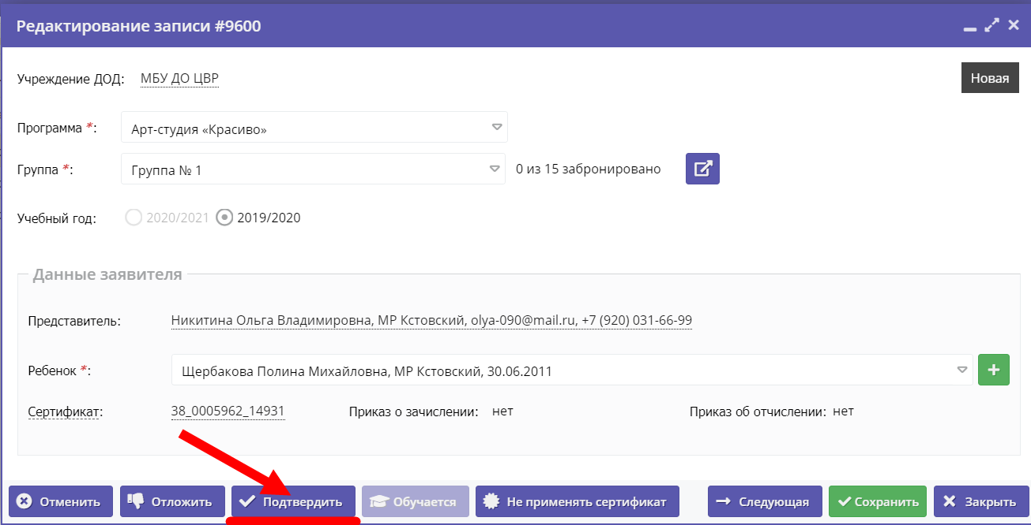
- После этого нажимаем кнопку Обучается:
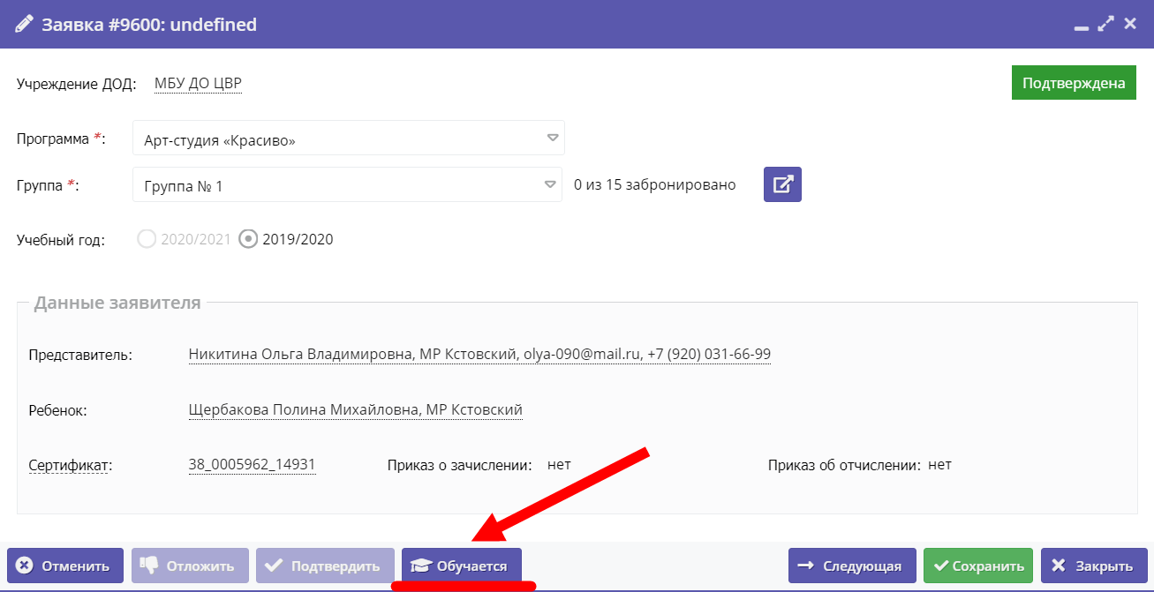
- В открывшемся окне вводим Дату начала обучения - нажимаем на значок календаря и выбираем дату. Оставшиеся строки система рассчитает в автоматическом режиме. Вручную с клавиатуры вводить не нужно.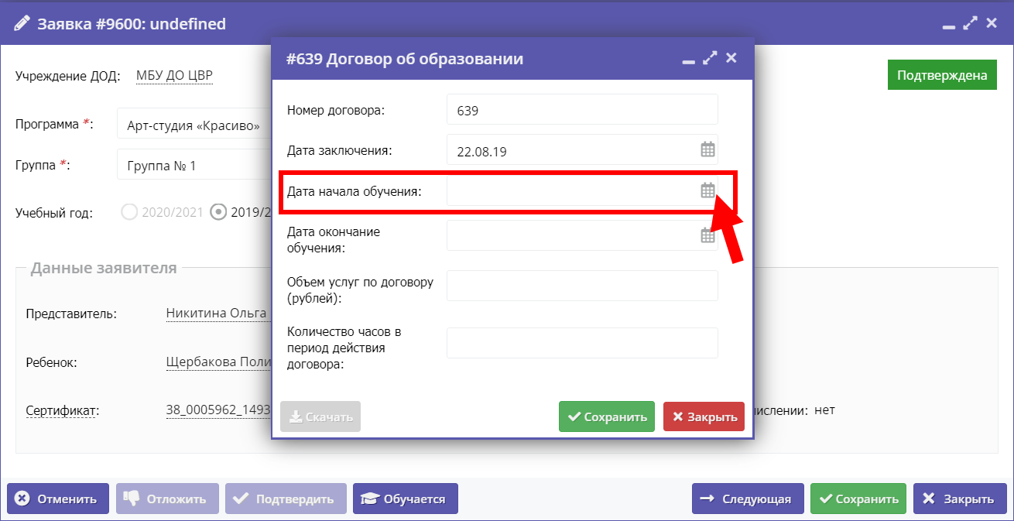
- Когда все строки заполнены, нажимаем Сохранить. Договор об образовании будет отправлен родителю на электронную почту.
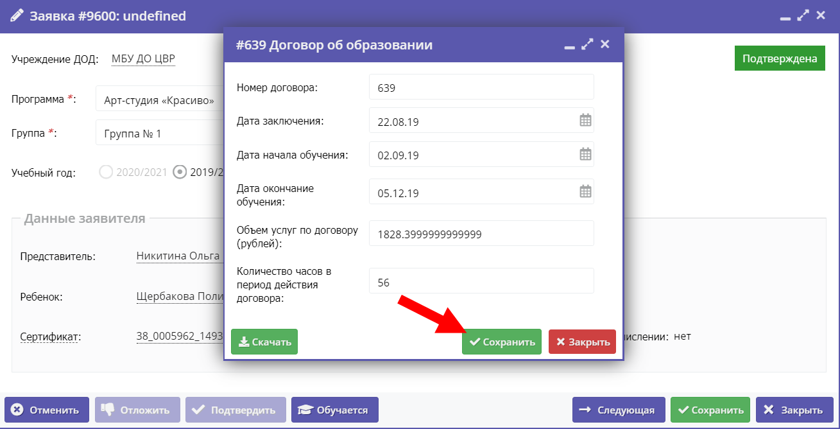
- Завершаем зачисление ребенка на программу - нажимаем на кнопку Подписан в открывшемся Договоре об образовании:
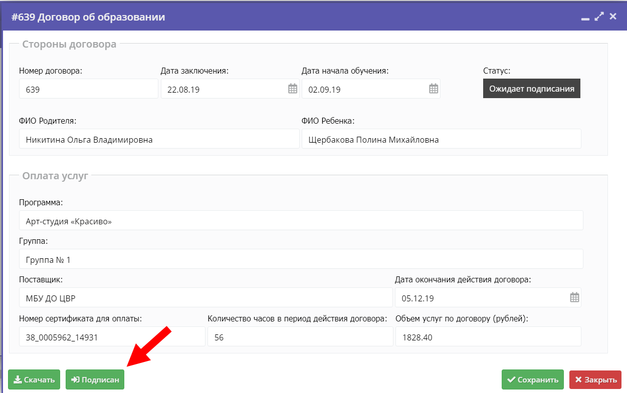
- Сохраняем изменения - кнопка Сохранить. Теперь статус у заявки Обучается, а ребенок зачислен на программу:
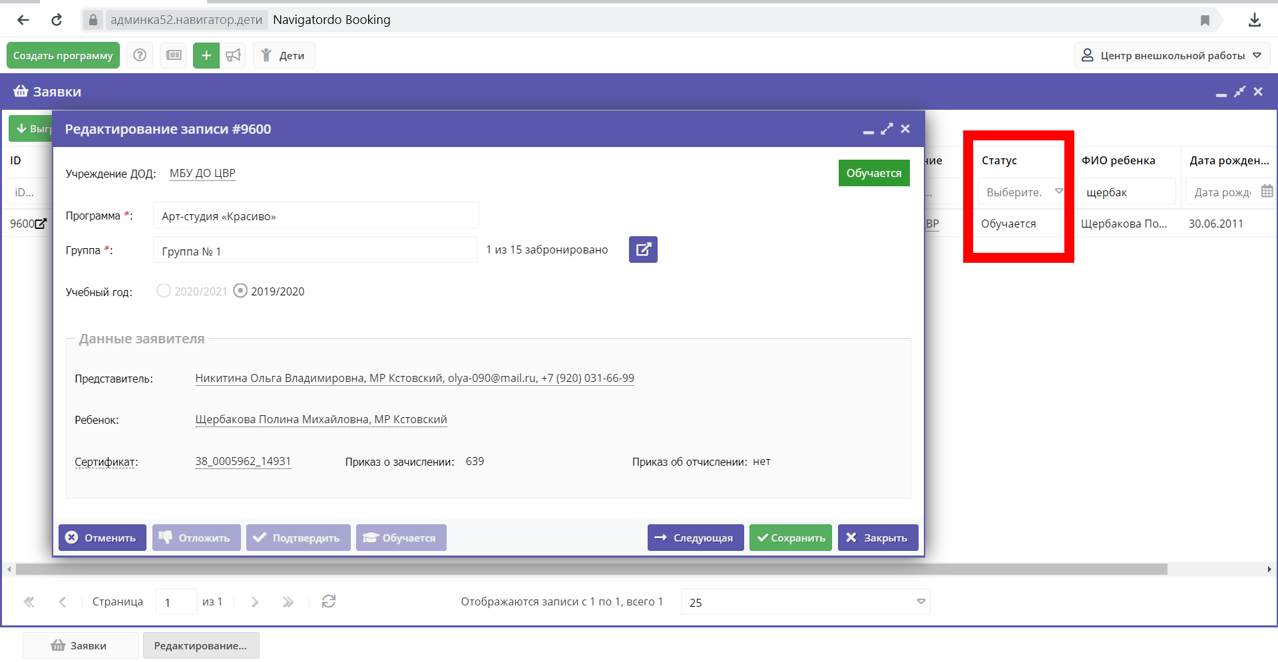
После того как ребенок зачислен на программу, запись о нем автоматически попадает в Журнал посещаемости:
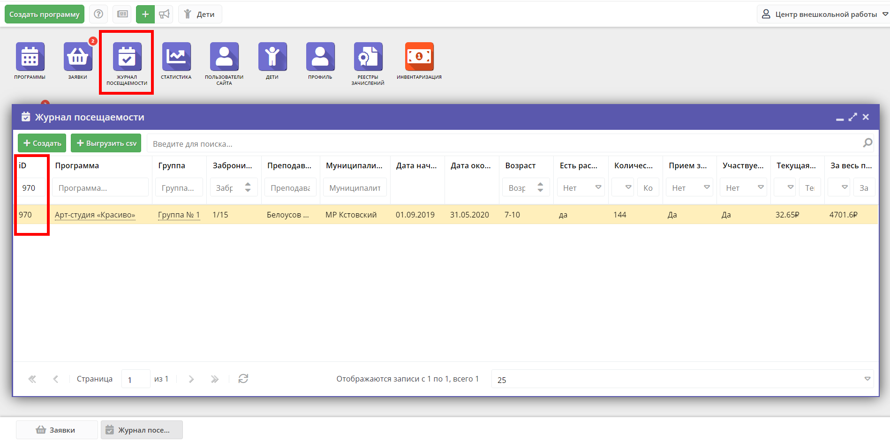
Найти группу, в которую был записан ребенок можно по id Группы из заявки:
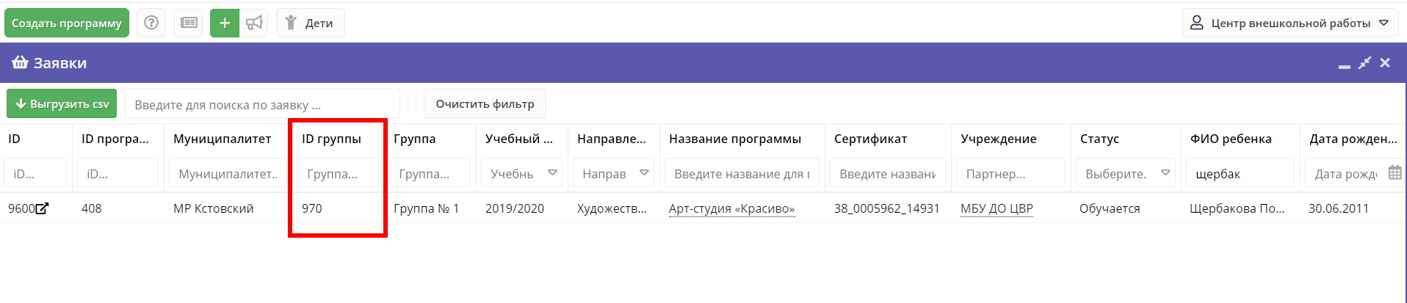 Открываем запись в Журнале двойным нажатием по id группы из Журнала посещаемости. Открывается список с датами:
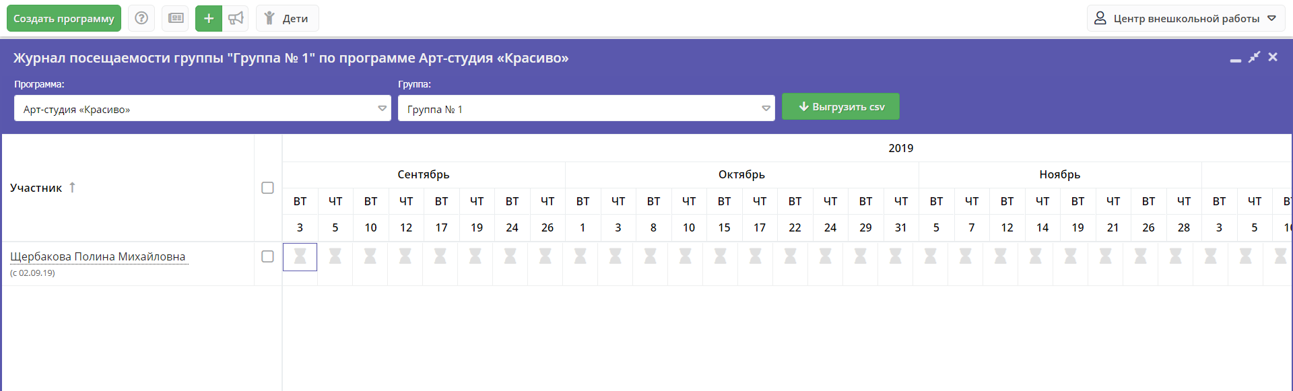

Отмена заявки

Отменяем новую заявку с указанием причины, если записать ребенка на выбранную в заявке программу нет возможности. В приеме в Учреждение может быть отказано в следующих случаях:
- состояние здоровья, которое не позволяет ребенку обучаться в выбранном объединении;
- возрастное несоответствие избранного объединения;
- полная укомплектованность избранного объединения;
- количество поданных на прием в объединение заявлений меньше минимально установленного локальными актами Учреждения;
- установление по результатам проверки посредством ИС невозможности использования представленного сертификата для обучения по выбранной программе либо отсутствия достаточного номинала сертификата дополнительного образования является основанием для отказа в приеме на обучение по выбранной программе с использованием сертификата дополнительного образования.
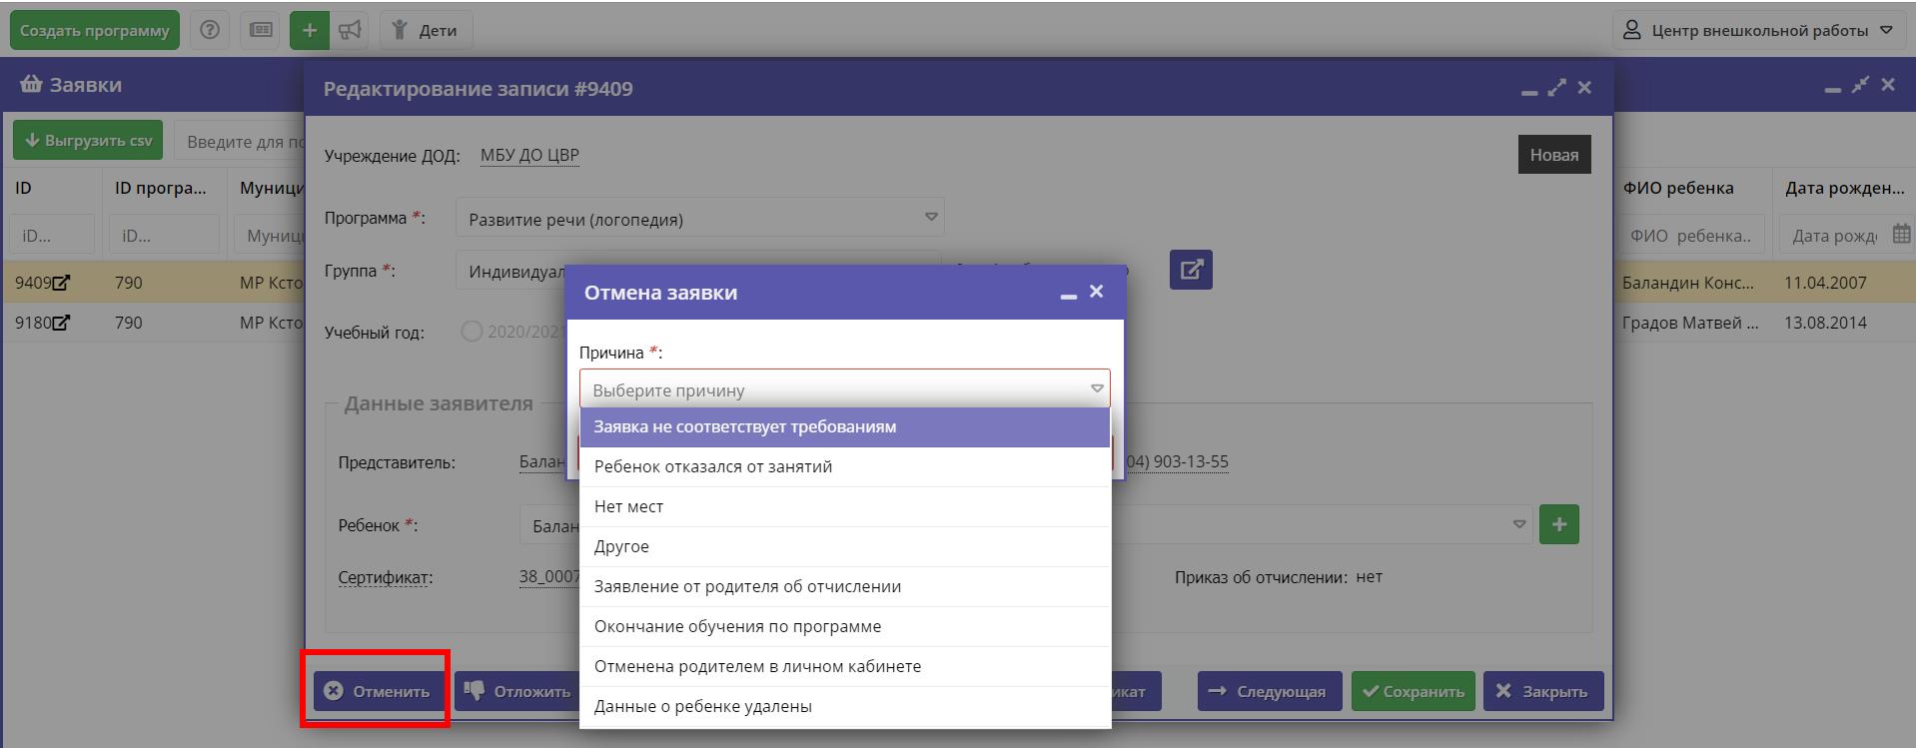
О наличии мест в группе сообщается во вкладках:
- Журнал посещаемости:
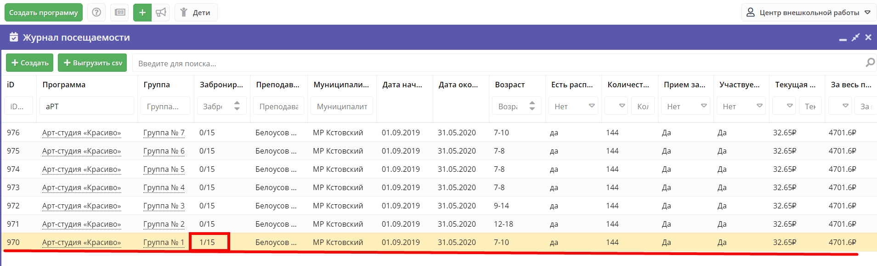
- В заявке:
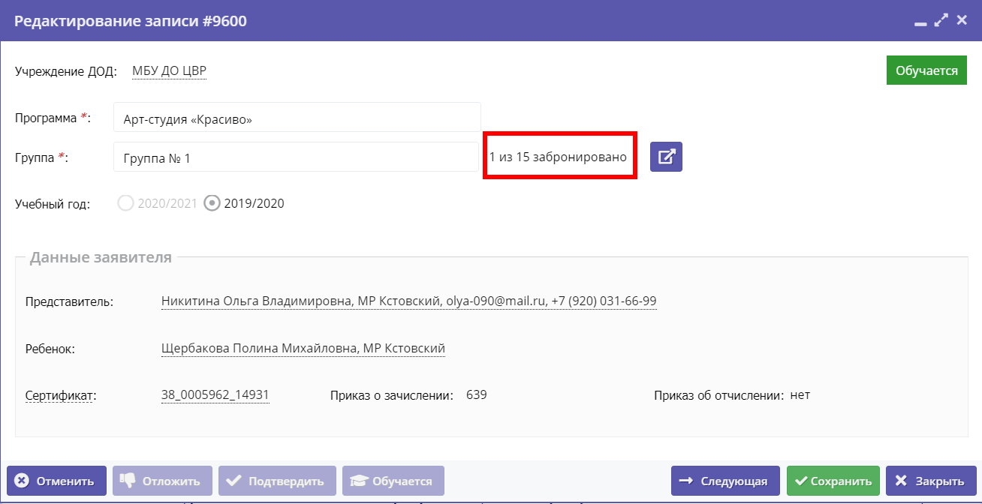
- На сайте для родителей:
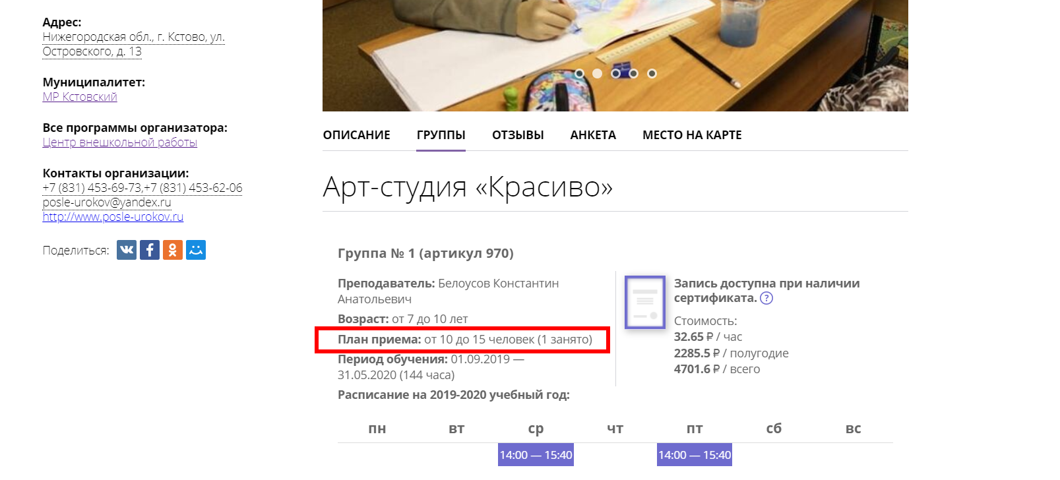

Рекомендуемый срок обработки поступающих заявок – не дольше 3 рабочих дней.

